Проект
АДМИНИСТРАЦИЯ ЛЕНИНГРАДСКОЙ ОБЛАСТИ
КОМИТЕТ ПО СОХРАНЕИЮ КУЛЬТУРНОГО НАСЛЕДИЯ ЛЕНИНГРАДСКОЙ ОБЛАСТИ

ПРИКАЗ

«___»____________2021 г. №_______________

Санкт-Петербург

Об установлении границ зон охраны
объекта культурного наследия федерального значения «Усадьба Охотникова»,
вторая половина XVIII-начало ХХ вв., расположенного по адресу: Ленинградская область, Гатчинский муниципальный район, Елизаветинское сельское поселение, п. Елизаветино, Усадьба, 1Д, и об утверждении требований
к градостроительным регламентам в границах территорий данных зон

В соответствии со статьей 34 Федерального закона от 25 июня 2002 года
№ 73-ФЗ «Об объектах культурного наследия (памятниках истории и культуры) народов Российской Федерации», постановлением Правительства Российской Федерации от 12 сентября 2015 года № 972 «Об утверждении Положения о зонах охраны объектов культурного наследия (памятников истории и культуры) народов Российской Федерации и о признании утратившими силу отдельных положений нормативных правовых актов Правительства Российской Федерации», законом Ленинградской области от 25 декабря 2015 года № 140-ОЗ «О государственной охране, сохранении, использовании и популяризации объектов культурного наследия (памятников истории и культуры) народов Российской Федерации, расположенных
на территории Ленинградской области», подпунктом 2.1.1 Положения о комитете
по сохранению культурного наследия Ленинградской области, утвержденного постановлением Правительства Ленинградской области от 24 декабря 2020 года
№ 850, на основании «Проекта зон охраны объекта культурного наследия федерального значения «Усадьба Охотникова», вторая половина XVIII-начало ХХ вв., расположенного по адресу Ленинградская область, Гатчинский муниципальный район, Елизаветинское сельское поселение, п. Елизаветино, Усадьба, 1Д», положительного заключения государственной историко-культурной экспертизы, выполненной аттестованными Министерством культуры Российской Федерации экспертами: Лебедевой Г.П. (приказ Минкультуры России от 11.10.2018 № 1772), Гуляевым В.Ф. (приказ Минкультуры России от 17.07.2019 № 997), Борисенко Е.П. (приказ Минкультуры России от 26.04.2018 № 580) в период с 25 октября 2019 года
по 01 декабря 2020 года, на основании письма Министерства культуры Российской Федерации о согласовании от 20.09.2021 № 17533-12-02, приказываю:

- Установить границы зон охраны объекта культурного наследия федерального значения «Усадьба Охотникова», вторая половина XVIII-начало ХХ вв., расположенного по адресу Ленинградская область, Гатчинский муниципальный район, Елизаветинское сельское поселение, п. Елизаветино, Усадьба, 1Д
(далее – Объект) согласно приложению №1 к настоящему приказу.
- Утвердить требования к градостроительным регламентам в границах территорий зон охраны Объекта согласно приложению №2 к настоящему приказу.
- Комитету по сохранению культурного наследия Ленинградской области:
- обеспечить внесение соответствующих сведений в единый государственный реестр объектов культурного наследия (памятников истории и культуры) народов Российской Федерации;
- разместить информацию об установленных границах зон охраны, режимах использования земель и требованиях к градостроительным регламентам в границах территорий данных зон в федеральной государственной информационной системе территориального планирования, а также направить в федеральный орган исполнительной власти, уполномоченный в области государственной регистрации прав на недвижимое имущество и сделок с ним, государственного кадастрового учета недвижимого имущества, ведения государственного кадастра недвижимости.
3. Убытки лицам, указанным в пункте 2 статьи 57.1 Земельного кодекса Российской Федерации, возмещаются в срок, установленный частью 11 статьи 57.1 Земельного кодекса Российской Федерации.
4. Убытки лицам, указанным в пункте 2 статьи 57.1 Земельного кодекса Российской Федерации, возмещаются органом, указанным в пункте 3 части 8 статьи 57.1 Земельного кодекса Российской Федерации.
5. Контроль за исполнением настоящего приказа оставляю за собой
6. Настоящий приказ вступает в силу со дня его официального опубликования.

Заместитель Председателя Правительства
Ленинградской области – председатель
комитета по сохранению культурного наследия В.О. Цой

Приложение №1
к приказу комитета по сохранению
культурного наследия Ленинградской области
от «____» _____________ 2021 г.
№ __________________________

Описание границ зон охраны объекта культурного наследия
федерального значения «Усадьба Охотникова»,
вторая половина XVIII-начало ХХ вв.

Охранная зона - ОЗ

Ориентир базовой точки «1» – расположена на границе земельного участка
с кадастровым номером 47:23:0000000:29.
Внешний контур:
1 – 2 из точки «1» до точки «2» 212,91 метров по часовой стрелке на юго-восток
по границе через территорию, покрытую растительностью и пешеходными тропинками;
2 – 5 из точки «2» до точки «5» 139,59 метров по часовой стрелке на юго-запад,
по границе через территорию, покрытую растительностью и пешеходными тропинками;
5 – 6 из точки «5» до точки «6» 229,51 метров по часовой стрелке на северо-запад,
по границе территории объекта культурного наследия федерального значения «Усадьба Охотникова»;
6 – 1 из точки «6» до точки «1» 122,24 метра по часовой стрелке на северо-восток,
по границе автомобильной дороги, через границу земельного участка
с кадастровым номером 47:23:0000000:29.
Внутренний контур:
8 – 9 из точки «8» до точки «9» 61,8 метр по часовой стрелке на юго-восток
по границе объекта культурного наследия федерального значения «Усадьба Охотникова»;
9 – 10 из точки «9» до точки «10» 61,12 метр по часовой стрелке на юго-запад
по границе объекта культурного наследия федерального значения «Усадьба Охотникова»;
10 – 15 из точки «10» до точки «15» 155,4 метров, граница изломана, по часовой стрелке на северо-запад по границе объекта культурного наследия федерального значения «Усадьба Охотникова»;
15 – 8 из точки «15» до точки «8» 60,16 метров, по часовой стрелке на северо-восток по границе объекта культурного наследия федерального значения «Усадьба Охотникова».
Внутренний контур:
16 – 16 из точки «16» до точки «16» 107.93 метров по часовой стрелке на северо-запад по границе выявленного объекта культурного наследия.
Внутренний контур:
20 – 20 из точки «20» до точки «20» 150.26 метров по часовой стрелке на северо-запад по границе выявленного объекта культурного наследия.

2. Зона охраняемого природного ландшафта – ЗОЛ

Ориентир базовой точки «1» – расположена на границе земельного участка
с кадастровом номером 47:23:0000000:29.
1 – 7 из точки «1» до точки «7» 462,94 метра по часовой стрелке на северо-восток через границы земельного участка с кадастровом номером 47:23:0000000:29
до границы кадастрового квартала 47:23:0140002;
7 – 11 из точки «7» до точки «11» 131,84 метров по часовой стрелке на юго-восток, через территорию, покрытую растительностью, далее по границе земельного участка с кадастровым номером 47:23:0000000:29;
11 – 13 из точки «11» до точки «13» 123,86 метров по часовой стрелке на юго-запад, по границе земельного участка с кадастровым номером 47:23:0000000:29;
13 – 25 из точки «13» до точки «25» 762,51 метров по часовой стрелке на юго-запад, по границе территории объекта культурного наследия федерального значения "Усадьба Охотникова";
25 – 28 из точки «25» до точки «28» 138,48 метров по часовой стрелке на северо-восток, по границе территории объекта культурного наследия федерального значения "Усадьба Охотникова";
28 – 37 из точки «28» до точки «37» 227,9 метров по часовой стрелке на юго-восток, по границам земельных участков с кадастровыми номерами: 47:23:0140002:20; 47:23:0140001:61; 47:23:0140002:30; 47:23:0000000:29;
37 – 40 из точки «37» до точки «40» 68,83 метров по часовой стрелке на юго-восток, до границы автомобильной дороги ул. Дылицы;
40 – 51 из точки «40» до точки «51» 327,69 метров по часовой стрелке на юго-запад, по границе автомобильной дороги ул. Дылицы;
51 – 54 из точки «51» до точки «54» 682,96 метров по часовой стрелке на северо-запад, через сельскохозяйственные угодья, по границе, покрытой растительностью,
в границах земельного участка с кадастровым номером 47:23:0000000:29;
54 – 56 из точки «54» до точки «56» 55,47 метров по часовой стрелке на северо-восток, через сельскохозяйственные угодья, по границе, покрытой растительностью,
в границах земельного участка с кадастровым номером 47:23:0000000:29;
56 – 58 из точки «56» до точки «58» 275,63 метров по часовой стрелке на северо-запад, через личные подсобные хозяйства до границы земельного участка с кадастровым номером 47:23:0140002:24;
58 – 62 из точки «58» до точки «62» 69,55 метров по часовой стрелке на юго-восток, граница изломана, по границе земельного участка с кадастровым номером 47:23:0140002:24;
62 – 67 из точки «62» до точки «67» 124,92 метров по часовой стрелке на северо-восток, по границе земельного участка с кадастровым номером 47:23:0140002:24, далее по границе земельного участка с кадастровым номером 47:23:0140002:25, через земли общего пользования и грунтовую дорогу;
67 – 73 из точки «67» до точки «73» 228,54 метров по часовой стрелке на запад, вдоль границы грунтовой дороги общего пользования;
73 – 1 из точки «73» до точки «1» 85,44 метров по часовой стрелке на север, границы изломана, по границе земельного участка с кадастровым номером 47:23:0000000:29.

3. Зона регулируемой застройки и хозяйственной деятельности –
ЗРЗ.1 (участок 1)

Ориентир базовой точки «1» – расположена на границе земельных участков
с кадастровыми номерами 47:23:0000000:29 и 47:23:0000000:49775.
1 – 3 из точки «1» до точки «3» 235,31 метра по часовой стрелке на юго-восток через границы земельного участка с кадастровом номером 47:23:0103007:130
и территории общего пользования, покрытой растительностью, до границы автомобильной дороги;
3 – 5 из точки «3» до точки «5» 133,13 метров по часовой стрелке на юго-запад, вдоль автомобильной дороги, а далее через нее;
5 – 6 из точки «5» до точки «6» 81,67 метров по часовой стрелке на юго-восток, по границе автомобильной дороги до дворового проезда;
6 – 24 из точки «6» до точки «24» 860,79 метров по часовой стрелке на юго-запад, по границе земельных участков, занятых личным подсобным хозяйством;
24 – 32 из точки «24» до точки «32» 201,54 метров по часовой стрелке на северо-запад, границы изломана, по границе земельных участков, занятых личным подсобным хозяйством, далее через автомобильную дорогу общего назначения;
32 – 41 из точки «32» до точки «41» 228,09 метров по часовой стрелке на северо-запад, по границам земельных участков, занятых личным подсобным хозяйством до границы территории объекта культурного наследия федерального значения «Усадьба Охотникова»;
41 – 45 из точки «41» до точки «45» 717,74 метров по часовой стрелке на северо-восток, по границе территории объекта культурного наследия федерального значения «Усадьба Охотникова»;
45 – 46 из точки «45» до точки «46» 162,65 метров по часовой стрелке на северо-запад, по границе территории объекта культурного наследия федерального значения «Усадьба Охотникова», на местности по грунтовой дороге;
46 – 1 из точки «46» до точки «1» 139,58 метров по часовой стрелке на северо-восток, через автомобильную дорогу, далее по границе, покрытой растительностью, по границе земельного участка с кадастровым номером 47:23:0000000:29.

- Зона регулирования застройки и хозяйственной деятельности -
ЗРЗ-1 (участок 2)

Ориентир базовой точки «1» – расположена на границе земельного участка
с кадастровым номером 47:23:0000000:29.
1 – 7 из точки «1» до точки «7» 228,54 метра по часовой стрелке на северо-восток по границе земельного участка с кадастровом номером 47:23:0000000:29 и
по границе автомобильной дороги;
7 – 12 из точки «7» до точки «12» 128,13 метров по часовой стрелке на юго-запад, вдоль границ земельных участков, занятых личными подсобными хозяйствами;
12 – 16 из точки «12» до точки «16» 69,55 метров по часовой стрелке на северо-запад, по границе земельного участка с кадастровым номером 47:23:0140002:24;
16 – 18 из точки «16» до точки «18» 275,78 метров по часовой стрелке на юго-запад, по границе земельных участков, занятых личным подсобным хозяйством;
24 – 32 из точки «24» до точки «32» 201,54 метров по часовой стрелке на северо-запад, после точки «17» на юго-восток, по границе земельных участков, занятых личным подсобным хозяйством;
18 – 20 из точки «18» до точки «20» 55,47 метров по часовой стрелке на юго-запад,
в границах сельскохозяйственного угодья, через границу земельного участка
с кадастровым номером 47:23:0000000:29 до границы кадастрового квартала;
20 – 1 из точки «20» до точки «1» 387,09 метров по часовой стрелке на северо-запад, вдоль автомобильной дороги, далее по границе земельного участка
с кадастровым номером 47:23:0000000:29.

Карта (схема) границ зон охраны объекта культурного наследия федерального значения «Усадьба Охотникова», вторая половина XVIII-начало ХХ вв.,

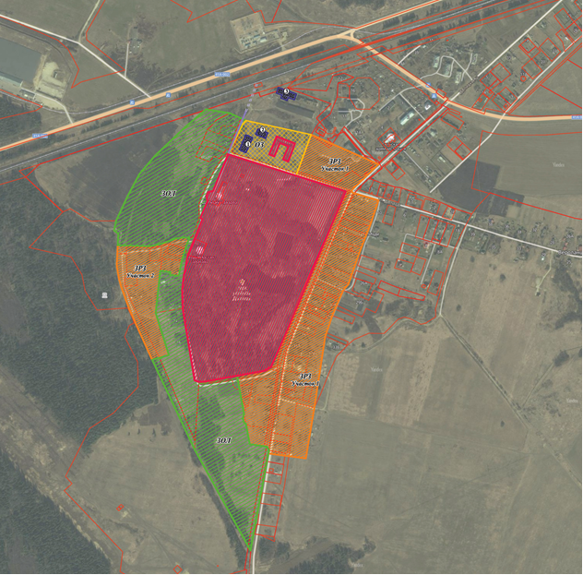
Условные обозначения:

Граница территории объекта культурного наследия федерального значения «Усадьба Охотникова», вторая половина XVIII - начало XX вв.
Проектные зоны охраны объекта культурного наследия федерального значения «Усадьба Охотникова», вторая половина XVIII - начало XX вв.

Охранная зона (ОЗ)
Зона охраняемого природного ландшафта (ЗОЛ)
Зона регулирования застройки и хозяйственной деятельности (ЗРЗ), участки 1 и 2
Современное землепользование:
Границы участков с оформленными земельно-правовыми отношениями
Съемка Интернет-ресурса Яндекс (топосъемка отсутствует)

1. Карта (схема) границ охранной зоны - ОЗ объекта культурного наследия федерального значения «Усадьба Охотникова»,
вторая половина XVIII-начало ХХ вв.

Граница территории объекта культурного наследия федерального значения «Усадьба Охотникова», вторая половина XVIII - начало XX вв.
Граница территории выявленных объектов культурного наследия
Охранная зона (ОЗ)
Существующая часть границы, имеющие в ЕГРН сведения о которой достаточны для определения ее местоположения
Вновь образованная часть границы, сведения о которой достаточны для определения ее местоположения
Характерная точка границы, сведения о которой позволяют однозначно определить ее положение на местности
Зона с особыми условиями использования территории Зона с ОУ 1 – Зона охраняемого природного ландшафта объекта культурного наследия федерального значения «Усадьба Охотникова», вторая половина XVIII - начало XX вв.
Обозначение новой характерной точки
Кадастровый номер земельного участка
Граница населенного пункта
Граница зоны с особыми условиями
Граница кадастрового квартала
Номер кадастрового квартала

1.1. Каталог координат характерных точек границ охранной зоны - ОЗ объекта культурного наследия федерального значения «Усадьба Охотникова»,
вторая половина XVIII-начало ХХ вв.
Обозначение характерных точек границ | Координаты, м  Система координат МСК-47 (зона 2)  Сведения о характерных точках границ объекта  Метод определения координат – аналитический  Средняя квадратическая погрешность  положения характерной точки – 0,1 м
 | Координата  X | Координата  Y
Внешний контур
н1 | 386523.14 | 2182369.51
н2 | 386478.15 | 2182577.61
н3 | 386361.19 | 2182535.13
н4 | 386354.77 | 2182532.63
н5 | 386346.84 | 2182530.31
н6 | 386416.06 | 2182311.49
н7 | 386513.02 | 2182360.28
н1 | 386523.14 | 2182369.51
Внутренний контур
н8 | 386472.70 | 2182466.15
н9 | 386450.30 | 2182523.75
н10 | 386392.90 | 2182502.75
н11 | 386399.50 | 2182486.55
н12 | 386441.10 | 2182503.55
н13 | 386451.90 | 2182475.75
н14 | 386409.30 | 2182458.55
н15 | 386415.70 | 2182442.35
н8 | 386472.70 | 2182466.15
н16 | 386478.19 | 2182399.25
н17 | 386495.69 | 2182406.25
н18 | 386482.19 | 2182439.25
н19 | 386465.51 | 2182432.23
н16 | 386478.19 | 2182399.25
н20 | 386429.79 | 2182348.15
н21 | 386476.39 | 2182368.55
н22 | 386466.99 | 2182390.15
н23 | 386419.19 | 2182369.35
н20 | 386429.79 | 2182348.15

2. Карта (схема) границ зоны охраняемого природного ландшафта – ЗОЛ объекта культурного наследия федерального значения «Усадьба Охотникова»,
вторая половина XVIII-начало ХХ вв.
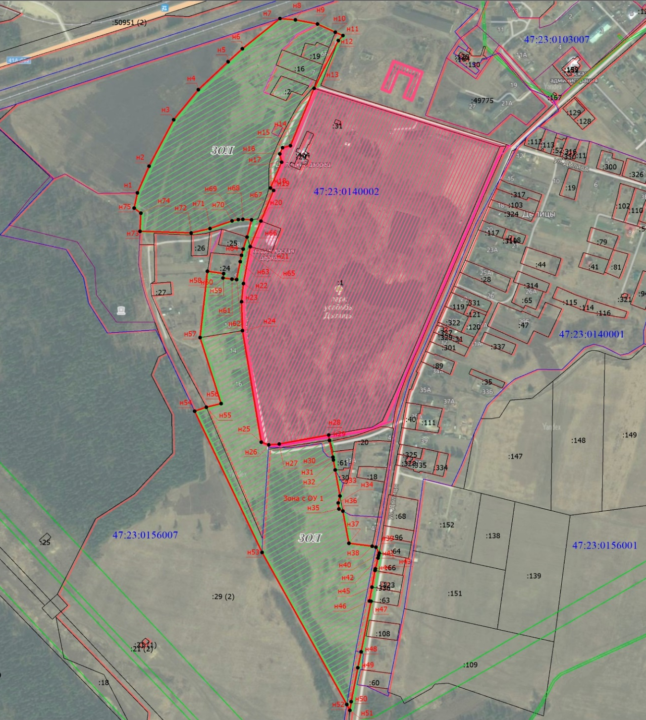
Граница территории объекта культурного наследия федерального значения «Усадьба Охотникова», вторая половина XVIII - начало XX вв.

Зона охраняемого природного ландшафта (ЗОЛ)
Существующая часть границы, имеющие в ЕГРН сведения о которой достаточны для определения ее местоположения
Вновь образованная часть границы, сведения о которой достаточны для определения ее местоположения
Характерная точка границы, сведения о которой позволяют однозначно определить ее положение на местност
Зона с особыми условиями использования территории Зона с ОУ 1 – Зона охраняемого природного ландшафта объекта культурного наследия федерального значения «Усадьба Охотникова», вторая половина XVIII - начало XX вв.
Обозначение новой характерной точки
Кадастровый номер земельного участка
Граница населенного пункта
Граница зоны с особыми условиями
Граница кадастрового квартала
Номер кадастрового квартала

2.1. Каталог координат характерных точек границ зоны охраняемого природного ландшафта – ЗОЛ объекта культурного наследия федерального значения
«Усадьба Охотникова», вторая половина XVIII-начало ХХ вв.

Обозначение характерных точек границ | Координаты, м  Система координат МСК-47 (зона 2)  Сведения о характерных точках границ объекта  Метод определения координат – аналитический  Средняя квадратическая погрешность  положения характерной точки – 0,1 м
 | Координата  X | Координата  Y
н1 | 386203.97 | 2181955.90
н2 | 386258.01 | 2181979.31
н3 | 386352.33 | 2182028.86
н4 | 386413.35 | 2182078.45
н5 | 386469.94 | 2182138.38
н6 | 386496.35 | 2182167.16
н7 | 386557.67 | 2182242.82
н8 | 386554.97 | 2182273.80
н9 | 386546.48 | 2182318.35
н10 | 386529.91 | 2182354.14
н11 | 386523.14 | 2182369.51
н12 | 386513.02 | 2182360.28
н13 | 386416.06 | 2182311.49
н14 | 386299.52 | 2182263.92
н15 | 386295.54 | 2182247.96
н16 | 386282.95 | 2182242.53
н17 | 386266.20 | 2182246.13
н18 | 386213.77 | 2182223.67
н19 | 386208.76 | 2182229.97
н20 | 386146.69 | 2182204.43
н21 | 386094.70 | 2182183.03
н22 | 386019.93 | 2182169.31

н23 | 385983.03 | 2182165.47
н24 | 385924.31 | 2182167.35
н25 | 385698.10 | 2182205.05
н26 | 385692.57 | 2182220.32
н27 | 385694.23 | 2182241.25
н28 | 385712.48 | 2182340.83
н29 | 385701.74 | 2182342.44
н30 | 385667.48 | 2182349.53
н31 | 385661.82 | 2182350.42
н32 | 385641.66 | 2182353.94
н33 | 385588.91 | 2182363.58
н34 | 385574.72 | 2182359.99
н35 | 385562.44 | 2182361.43
н36 | 385558.08 | 2182369.36
н37 | 385492.83 | 2182381.58
н38 | 385486.87 | 2182428.36
н39 | 385484.93 | 2182435.93
н40 | 385472.74 | 2182442.52
н41 | 385468.00 | 2182441.36
н42 | 385462.79 | 2182440.09
н43 | 385441.05 | 2182434.82
н44 | 385437.68 | 2182434.00
н45 | 385403.79 | 2182427.86
н46 | 385375.81 | 2182422.79
н47 | 385375.22 | 2182426.05
н48 | 385272.54 | 2182406.22
н49 | 385240.26 | 2182399.51
н50 | 385171.35 | 2182386.07
н51 | 385153.88 | 2182383.49
н52 | 385165.64 | 2182377.33
н53 | 385474.29 | 2182206.78
н54 | 385760.83 | 2182071.10
н55 | 385768.95 | 2182094.49
н56 | 385776.32 | 2182124.30
н57 | 385910.24 | 2182081.94
н58 | 386044.80 | 2182096.80
н59 | 386040.09 | 2182129.38
н60 | 386031.23 | 2182128.08
н61 | 386028.88 | 2182146.11
н62 | 386027.99 | 2182155.57
н63 | 386064.36 | 2182162.86
н64 | 386077.21 | 2182165.44
н65 | 386089.89 | 2182168.69
н66 | 386114.27 | 2182176.46
н67 | 386149.15 | 2182185.54
н68 | 386150.14 | 2182168.12
н69 | 386149.64 | 2182158.85
н70 | 386147.02 | 2182146.25
н71 | 386131.45 | 2182101.93
н72 | 386122.54 | 2182063.96
н73 | 386125.88 | 2181961.05
н74 | 386162.66 | 2181962.78
н75 | 386173.08 | 2181949.31
н1 | 386203.97 | 2181955.90

3. Карта (схема) границ зоны регулирования застройки и хозяйственной деятельности -
ЗРЗ.1 (участок 1) объекта культурного наследия федерального значения «Усадьба Охотникова», вторая половина XVIII-начало ХХ вв.
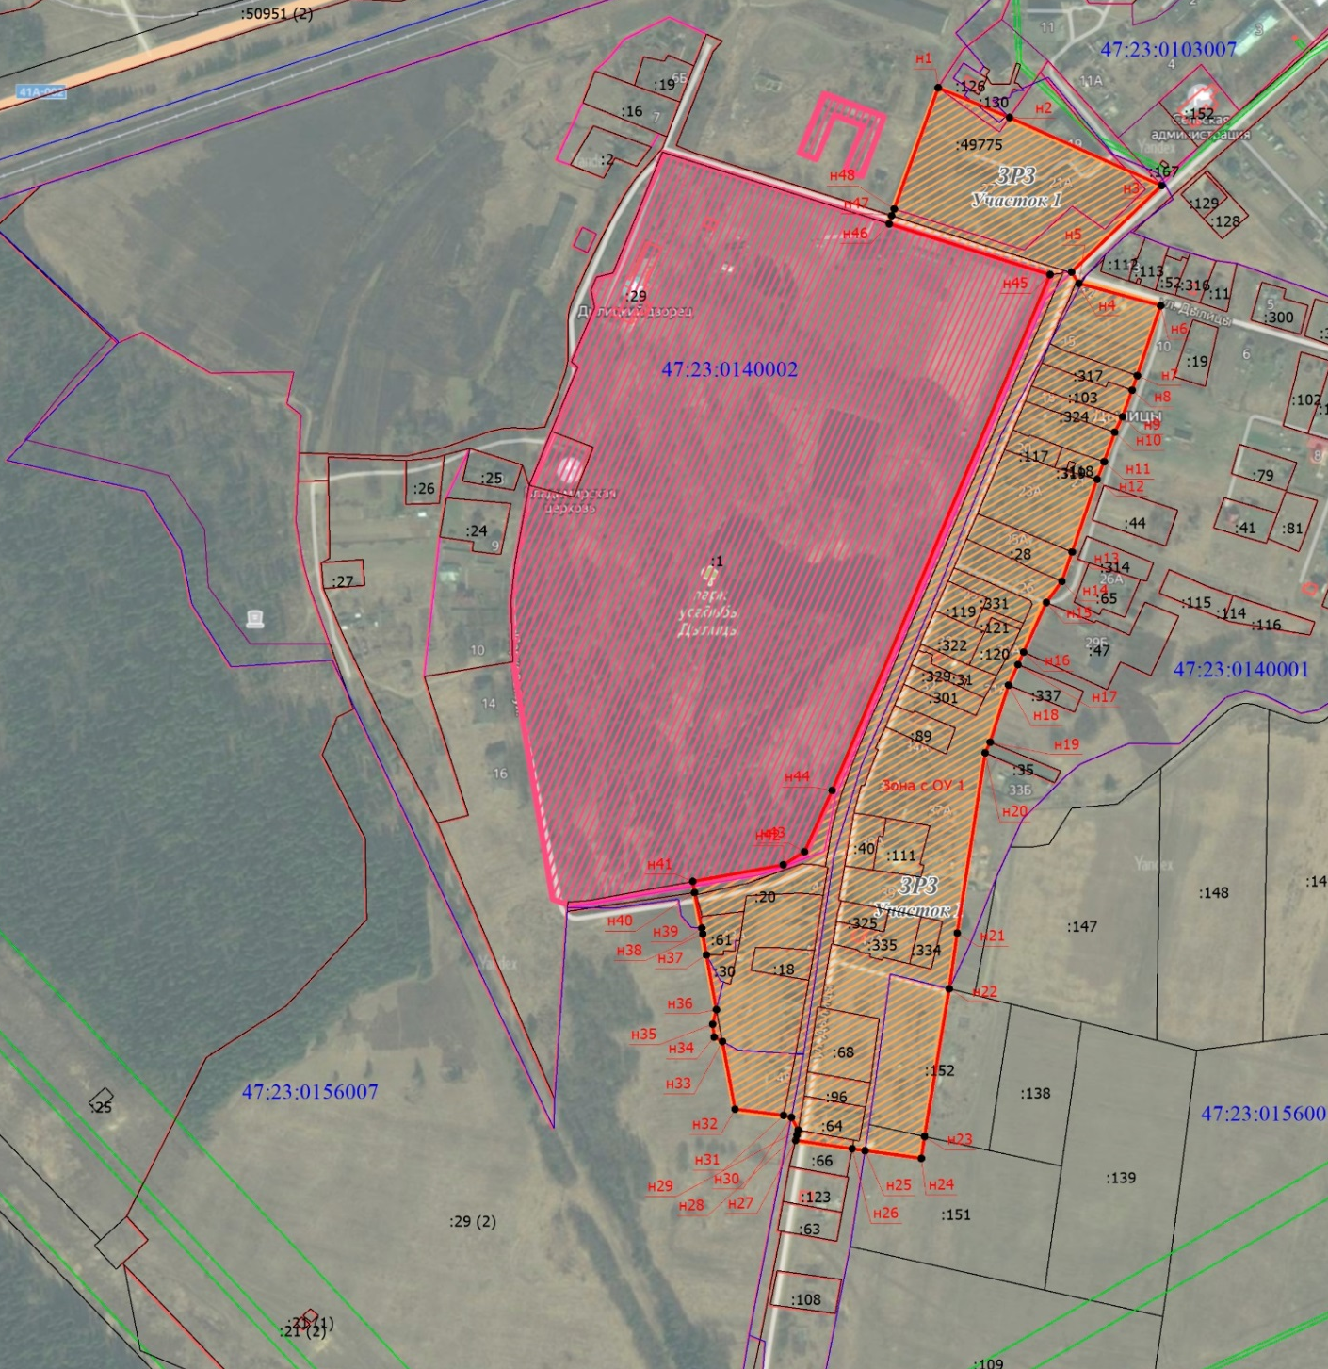
Граница территории объекта культурного наследия федерального значения «Усадьба Охотникова», вторая половина XVIII - начало XX вв.

Зона регулирования застройки хозяйственной деятельности (ЗРЗ-1), участок 1
Вновь образованная часть границы, сведения о которой достаточны для определения ее местоположения
Характерная точка границы, сведения о которой позволяют однозначно определить ее положение на местности
Зона с особыми условиями использования территории Зона с ОУ 1 – Зона регулирования застройки хозяйственной деятельности объекта культурного наследия федерального значения «Усадьба Охотникова», вторая половина XVIII - начало XX вв.
Обозначение новой характерной точки
Кадастровый номер земельного участка
Граница населенного пункта
Граница зоны с особыми условиями
Граница кадастрового квартала
Номер кадастрового квартала

2.1. Каталог координат характерных точек границ зоны регулирования застройки и хозяйственной деятельности - ЗРЗ.1 (участок 1) объекта культурного наследия федерального значения «Усадьба Охотникова», вторая половина XVIII-начало ХХ вв.

Обозначение характерных точек границ |  | Координаты, м  Система координат МСК-47 (зона 2)  Сведения о характерных точках границ объекта  Метод определения координат – аналитический  Средняя квадратическая погрешность  положения характерной точки – 0,1 м
 |  | Координата  X |  | Координата  Y
 | н1 |  | 386478.15 |  | 2182577.61
 | н2 |  | 386449.45 |  | 2182646.40
 | н3 |  | 386383.72 |  | 2182793.12
 | н4 |  | 386300.30 |  | 2182706.22
 | н5 |  | 386289.38 |  | 2182713.33
 | н6 |  | 386267.92 |  | 2182792.13
 | н7 |  | 386200.40 |  | 2182769.66
 | н8 |  | 386186.40 |  | 2182764.65
 | н9 |  | 386160.82 |  | 2182755.37
 | н10 |  | 386145.82 |  | 2182747.97
 | н11 |  | 386117.40 |  | 2182737.67
 | н12 |  | 386100.41 |  | 2182730.90
 | н13 |  | 386030.24 |  | 2182706.77
 | н14 |  | 386001.98 |  | 2182696.92
 | н15 |  | 385981.59 |  | 2182681.91
 | н16 |  | 385933.70 |  | 2182660.04
 | н17 |  | 385921.65 |  | 2182654.54
 | н18 |  | 385901.81 |  | 2182645.48
 | н19 |  | 385846.85 |  | 2182627.66
 | н20 |  | 385836.54 |  | 2182622.85
 | н21 |  | 385662.60 |  | 2182595.93
 | н22 |  | 385609.00 |  | 2182588.24

н23 | 385466.47 | 2182564.39
н24 | 385445.38 | 2182561.32
н25 | 385452.80 | 2182506.99
н26 | 385454.69 | 2182494.62
н27 | 385462.78 | 2182440.10
н28 | 385468.00 | 2182441.36
н29 | 385472.74 | 2182442.52
н30 | 385484.93 | 2182435.93
н31 | 385486.87 | 2182428.36
н32 | 385492.83 | 2182381.58
н33 | 385558.08 | 2182369.36
н34 | 385562.44 | 2182361.43
н35 | 385574.72 | 2182359.99
н36 | 385588.91 | 2182363.58
н37 | 385641.66 | 2182353.94
н38 | 385661.82 | 2182350.42
н39 | 385667.48 | 2182349.53
н40 | 385701.74 | 2182342.44
н41 | 385712.48 | 2182340.83
н42 | 385728.47 | 2182428.05
н43 | 385741.14 | 2182448.57
н44 | 385800.28 | 2182475.29
н45 | 386297.79 | 2182685.39
н46 | 386346.84 | 2182530.31
н47 | 386354.77 | 2182532.63
н48 | 386361.19 | 2182535.13
н1 | 386478.15 | 2182577.61

4. Карта (схема) границ зоны регулирования застройки и хозяйственной деятельности
ЗРЗ-1 (участок 2) объекта культурного наследия федерального значения «Усадьба Охотникова», вторая половина XVIII-начало ХХ вв.
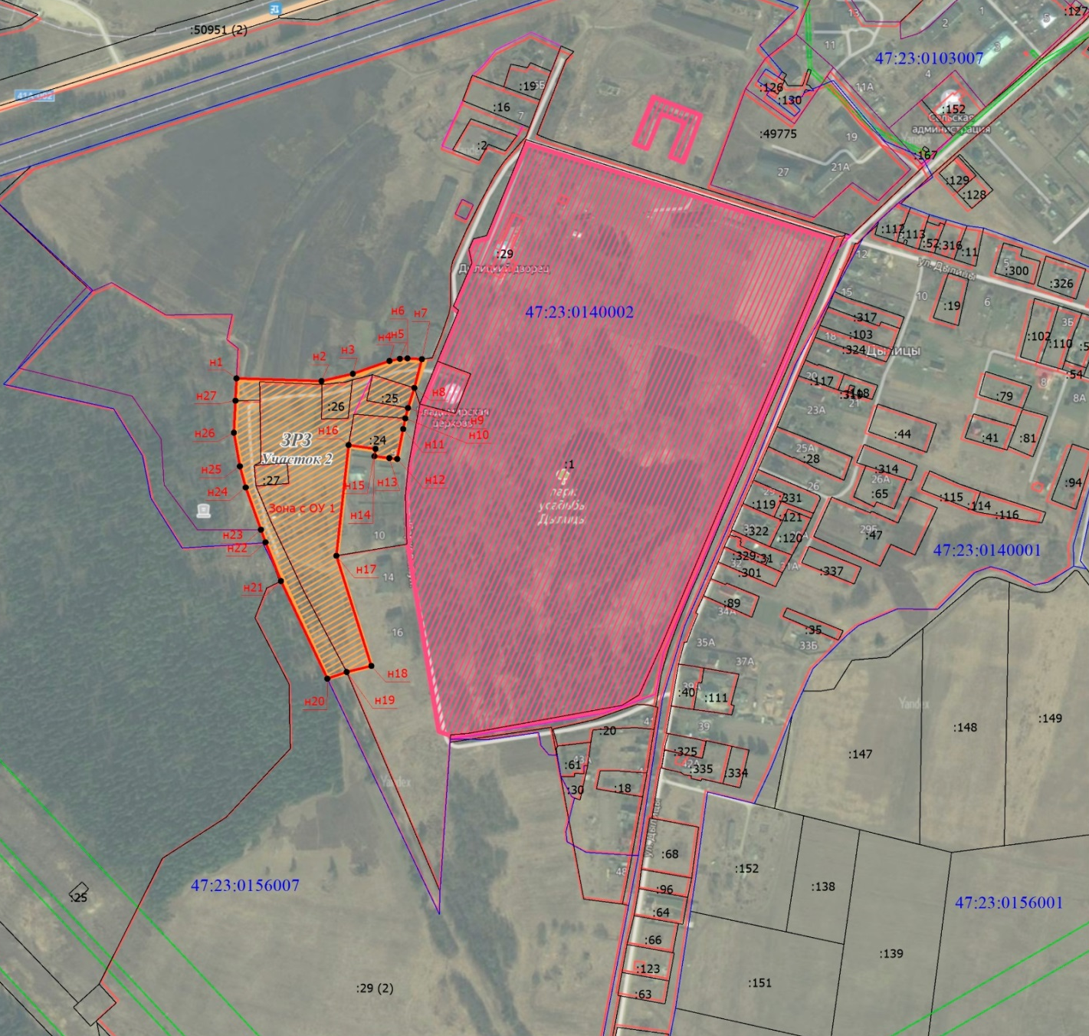
Граница территории объекта культурного наследия федерального значения «Усадьба Охотникова», вторая половина XVIII - начало XX вв.

Зона регулирования застройки хозяйственной деятельности (ЗРЗ-1), участок 2
Вновь образованная часть границы, сведения о которой достаточны для определения ее местоположения
Характерная точка границы, сведения о которой позволяют однозначно определить ее положение на местности
Зона с особыми условиями использования территории Зона с ОУ 1 – Зона регулирования застройки хозяйственной деятельности объекта культурного наследия федерального значения «Усадьба Охотникова», вторая половина XVIII - начало XX вв.
Обозначение новой характерной точки
Кадастровый номер земельного участка
Граница населенного пункта
Граница зоны с особыми условиями
Граница кадастрового квартала
Номер кадастрового квартала

4.1. Каталог координат характерных точек границ зоны регулирования застройки и хозяйственной деятельности - ЗРЗ.1 (участок 2) объекта культурного наследия федерального значения «Усадьба Охотникова», вторая половина XVIII-начало ХХ вв.

Обозначение характерных точек границ |  | Координаты, м  Система координат МСК-47 (зона 2)  Сведения о характерных точках границ объекта  Метод определения координат – аналитический  Средняя квадратическая погрешность  положения характерной точки – 0,1 м
 | н1 |  | 386125.88 | 2181961.05
 | н2 |  | 386122.54 | 2182063.96
 | н3 |  | 386131.45 | 2182101.93
 | н4 |  | 386147.02 | 2182146.25
 | н5 |  | 386149.64 | 2182158.85
 | н6 |  | 386150.14 | 2182168.12
 | н7 |  | 386149.15 | 2182185.54
 | н8 |  | 386114.27 | 2182176.46
 | н9 |  | 386089.89 | 2182168.69
 | н10 |  | 386077.21 | 2182165.44
 | н11 |  | 386064.36 | 2182162.86
 | н12 |  | 386027.99 | 2182155.57
 | н13 |  | 386028.88 | 2182146.11
 | н14 |  | 386031.23 | 2182128.08
 | н15 |  | 386040.09 | 2182129.38
 | н16 |  | 386044.80 | 2182096.80
 | н17 |  | 385910.24 | 2182081.94
 | н18 |  | 385776.32 | 2182124.30
 | н19 |  | 385768.95 | 2182094.49
 | н20 |  | 385760.83 | 2182071.10
 | н21 |  | 385879.47 | 2182014.92
 | н22 |  | 385926.62 | 2181996.14

н23 | 385941.88 | 2181990.65
н24 | 385993.28 | 2181972.17
н25 | 386018.99 | 2181965.11
н26 | 386059.89 | 2181957.91
н27 | 386098.70 | 2181959.77
н1 | 386125.88 | 2181961.05

Приложение №2
к приказу комитета по сохранению
культурного наследия Ленинградской области
от «____» _____________ 2021 г.
№ __________________________

Описание режимов использования земель и требований к
градостроительным регламентам в границах зон охраны
«Усадьба Охотникова», вторая половина XVIII-начало ХХ вв.

I. Охранная зона.

- Разрешается:
1.1. Проведение работ по сохранению и регенерации историко-градостроительной и природной среды объекта культурного наследия, в том числе благоустройство, ремонт, реконструкция и устройство инженерных сетей, наружного освещения, малых архитектурных форм, оборудования, предназначенного для санитарного содержания территории;
1.2. Проведение работ по воссозданию, восстановлению и сохранению исторических культовых зданий (в том числе в случае полной или частичной утраты исторического здания, произошедшей в результате разборки отдельных строительных конструкций, аварийное состояние которых было установлено в соответствии с требованиями действующих документов по стандартизации) при условии полного соответствия историческому архитектурно-художественному решению.
1.3. Восстановление исторической дорожной сети, проведение работ ремонту и благоустройству существующей дорожной сети, а также устройство новой дорожной сети, связанной с мероприятиями по обеспечению доступа к объекту культурного наследия и историческим зданиям.
1.4. Озеленение территории, сохранение насаждений традиционных пород, формирующих ландшафт; проведение санитарных и планировочных рубок древесно-кустарниковой растительности; проведение мероприятий, направленных на сохранение и восстановление элементов историко-природного ландшафта, сохранение характерных особенностей ландшафта;
1.5. Мероприятия по рубке древесных пород и кустарников, направленные на обеспечение визуального восприятия объекта культурного наследия.
1.6. Проведение археологических полевых работ в соответствии с пп. 28, 30, 45.1 Федерального закона 73-ФЗ.

2. Запрещается:

2.1. Размещение объектов, оказывающих негативное воздействие на окружающую среду, I, II и III категории в соответствии с Федеральным законом от 10 января 2002 № 7-ФЗ «Об охране окружающей среды».
2.1.2. Строительство объектов капитального строительства, за исключением мер, направленных на сохранение и восстановление (регенерацию) историко-градостроительной и (или) природной среды объекта культурного наследия посредством восстановления исторических зданий, чье архитектурно-художественное решение обосновано историко-архивными, иконографическими и натурными данными.
2.1.3. Снос (демонтаж) исторических зданий и сооружений. Настоящий запрет не распространяется на случаи разборки отдельных строительных конструкций, аварийное состояние которых установлено в соответствии с требованиями действующих документов по стандартизации (в том числе межгосударственных стандартов).
2.1.4. Строительство объектов не капитального строительства, в том числе сезонных и временных.
2.1.5. Установка непрозрачных конструкций ограждений.

3. Требования регламентов в границах охранной зоны (ОЗ)
3.1. Максимальная высота зданий, строений, сооружений на территории земельных участков для случаев восстановления исторических зданий – не превышающая высоты утраченного или восстанавливаемого исторического здания.
3.2. Минимальная доля озелененной территории земельных участков не устанавливается при реконструкции исторических зданий.
3.3. Основные виды разрешенного использования: объекты культурно-досуговой деятельности.
3.4. Вспомогательные виды разрешенного использования: бытовое обслуживание, предпринимательская деятельность.

II. Зона охраняемого ландшафта - ЗОЛ.

- Разрешается:
1.1. Мероприятия по регенерации зеленых насаждений.
1.2. Проведение необходимых мелиоративных работ, выполнение мер по восстановлению и поддержанию водного режима водных объектов.
1.3. Проведение рубок самосева древесных пород и кустарников, посадки деревьев и кустарников, восстановление поврежденных древостоев с целью восстановления и сохранения исторического ландшафтного окружения объектов культурного наследия (в том числе соотношения открытых и закрытых пространств) и обеспечения визуального восприятия объекта культурного наследия в его историко-градостроительной и природной среде.
1.4. Проведение работ по стабилизации рельефа и береговых линий, выполнение противоэрозионных и берегозащитных мероприятий.
1.5. Реконструкция существующих зданий, строений, сооружений, без увеличения существующих предельных параметров, а также работы по сохранению историко-градостроительной и природной среды объекта культурного наследия.
1.6. Размещение дорог местного значения, основных проездов, сетей инженерно- технического обеспечения, при условии сохранения вида охраняемого ландшафта.
1.7. Проведение археологических полевых работ в соответствии с пп. 28, 30, 45.1 федерального закона 73-ФЗ.

2. Запрещается:

2.1. Размещение объектов, оказывающих негативное воздействие на окружающую среду, I, II и III категории в соответствии с Федеральным законом от 10 января 2002 № 7-ФЗ «Об охране окружающей среды»
2.2. Строительство объектов капитального строительства.
2.3. Увеличение габаритов существующих зданий, строений, сооружений.
2.4. Изменение основных характеристик ландшафта, в том числе рельефа, гидрологического режима территории, за исключением случаев сохранения и восстановления (регенерации) природной среды объекта культурного наследия.
2.5. Повреждение и уничтожение зеленых насаждений, за исключением рубок, направленных на сохранение соотношения открытых и закрытых пространств, рядовых посадок, живых изгородей, куртин, групп в целях обеспечения визуального восприятия объекта культурного наследия в его историко-градостроительной и природной среде, сохранения видового состава растительности, при условии соблюдения требований в области охраны окружающей среды, а также рубок, производимых в рамках мер по защите зеленых насаждений.
2.6. Искажение панорам и видов, воспринимаемых с площадок обзора и точек обзора, ограничивающих территорию ЗОЛ и непосредственно к ним примыкающих.
2.7. Изменение исторической системы озеленения.
2.8. Изменение открытых озелененных пространств участков сельскохозяйственных угодий, входящих в историко-градостроительную природную среду объектов культурного наследия.

3. Требования регламентов в границах зоны охраняемого ландшафта - ЗОЛ.

3.1. Максимальные линейные и высотные габариты реконструируемого здания, строения, сооружения на территории земельных участков - не превышающие существующих габаритов реконструируемого здания, строения, сооружения.
3.2. Основные виды разрешенного использования:
– зеленые насаждения общего пользования, в том числе: занятые парками;
– зоны сельскохозяйственных угодий - пашни, сенокосы, пастбища, залежи, земли, занятые многолетними насаждениями;
– зоны, занятые объектами сельскохозяйственного назначения и предназначенные для ведения сельского хозяйства, личного подсобного хозяйства;

III. Зона регулирования застройки и хозяйственной деятельности - ЗРЗ.

- Разрешается:
1.1. Проведение работ по сохранению и регенерации историко-градостроительной и природной среды объекта культурного наследия, в том числе благоустройство, ремонт, реконструкция и устройство инженерных сетей, наружного освещения, малых архитектурных форм, оборудования, предназначенного для санитарного содержания территории.
1.2. Озеленение территории, сохранение насаждений традиционных пород, формирующих ландшафт; проведение санитарных и планировочных рубок древесно-кустарниковой растительности; проведение мероприятий, направленных на сохранение и восстановление элементов историко-природного ландшафта, сохранение характерных особенностей ландшафта.
1.3. Строительство объектов капитального строительства и временных строений в соответствии с предельными параметрами разрешенного строительства:
– высота от отметки земли до конька крыши - до 9 м;
– для акцентов зданий и сооружений - до 10 м;
– тип крыш – скатные, вальмовые.
1.4. Проведение археологических полевых работ в соответствии с пп. 28, 30, 45.1 федерального закона 73-ФЗ.

- Запрещается:
2.1. Размещение объектов, оказывающих негативное воздействие на окружающую среду, I, II и III категории в соответствии с Федеральным законом от 10 января 2002 № 7-ФЗ «Об охране окружающей среды»
2.2. Размещение рекламных конструкций на крышах над улицами и проездами
2.3. Увеличение габаритов существующих зданий, строений, сооружений.
2.4. Установка глухих ограждений высотой более 1,8 м.
2.5. Для зданий, формирующих уличный фронт застройки запрещается использование при отделке лицевых фасадов, оконных и дверных заполнений и при устройстве кровли, отделочных материалов ярких и диссонирующих цветов и цветовых сочетаний.

- Требования регламентов в границах зоны регулирования застройки и хозяйственной деятельности – ЗРЗ

3.1. Застройка индивидуальными жилыми домами. Допускается размещение объектов социального и культурно-бытового обслуживания населения местного значения, иных объектов согласно градостроительным регламентам.
3.2. Основные виды разрешенного использования:
- индивидуальные жилые дома 1-2 этажа с приусадебными земельными участками;
- ведение личного подсобного хозяйства.
Вспомогательные вид разрешенного использования:
- строения и здания для индивидуальной трудовой деятельности
(мастерские и т.п.);
- хозяйственные постройки (хранение дров, инструмента), теплицы, оранжереи;
- постройки для содержания домашней птицы и скота (без выпаса);
- летние гостевые домики, беседки, бани;
- гаражи и стоянки для автотранспорта на 1-3 места;
- скверы, сады, огороды.
3.3. Запрещается блокировка построек на смежных земельных участках.
3.4. Максимальная площадь застройки: жилой – 200 кв. м; нежилой – 100 кв. м.
3.5. Минимальный отступ для строений вдоль красной линии улицы Дылицы –
40 м.
3.6. Максимальные выступы за линию застройки частей зданий, строений, сооружений – 1,5 м для устройства крылец и приямков.

